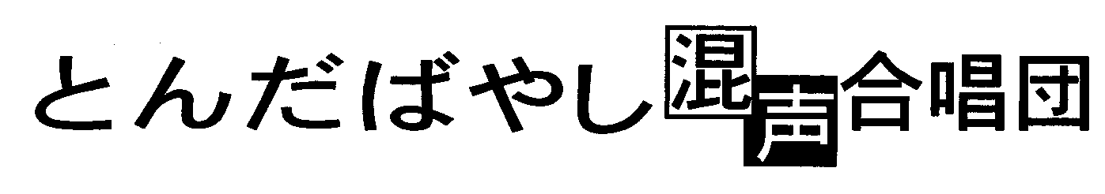

退 団 届

届出日 年 月 日
氏 名

パ ー ト
退 団 日 | 年 月 日をもって退団
退団の理由 | 差しさわりの無い程度で記入してください
上記の通り退団致します。

「退団規定」とんだばやし混声合唱団 団則（団員規定より）
１．団員は、事情により退団をする場合には、団が定めた「退団届」を事務局に
提出し、承認を得なければならない。
２．退団届を提出する場合は、退団をする月の前月に提出する事とする。
３．退団に際しては、団費を清算する事とし、不足分は入金し、先払分は、会計
担当者から返金を受ける事が出来る。
４．一度退団した者が再度入団を希望する場合、退団後２年以上が経過していな
ければ、再入団は原則認めない。再入団は、団長の承認を必要とする。

会計担当者
（団費過不足確認印）

パートリーダー | マネージャー | 団 長

→

